计算机组成原理
实验报告

软件工程1304班
张济 U201317521
王业旺 U201317526

实验一 运算器运算操控实验
一、实验目的
1．掌握LS181ALU的工作原理，理解每个信号的定义和功能；
2．验证多功能算术／逻辑运算部件(74181)的功能；
3．按所给的数据，完成指定的算术／逻辑运算。

二、实验电路
4位实验电路如下图所示：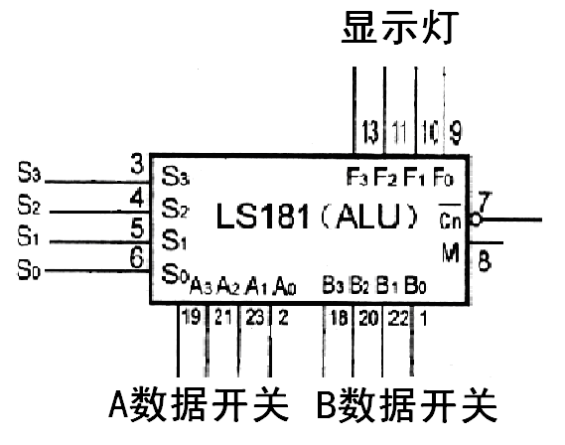

8位实验电路如下图：
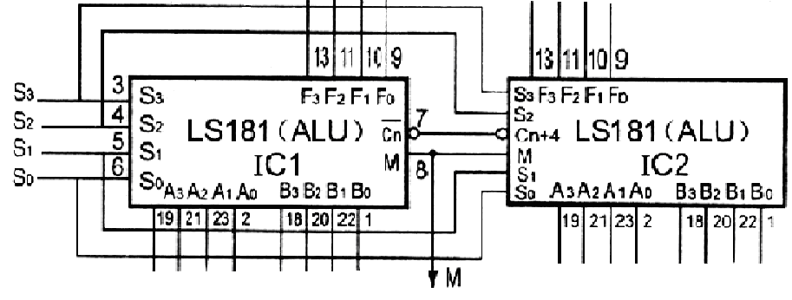

说明：其中M，Si ，Ai，Bi分别连接开关；Fi分别接显示灯。
三、实验任务
1．完成运算器及与实验台的连接。
S3.S2.S1.S0.M.为1111 1 时为传送A操作数
S3.S2.S1.S0.M.为1010 1 时为传送B操作数）

2.将算数运算和逻辑运算的结果填入下表中。

74181算数/逻辑运算记录表
 |  |  | 算术运算（M=0） |  | 逻辑运算
S3S2S1S0 | 数据A | 数据B | 无进位 | 有进位 | （M=1）
0000 | 1010 | 0111
0001 | 1010 | 0111
0010 | 1010 | 0111
0011 | 1010 | 0111
0100 | 1010 | 0111
0101 | 1010 | 0111
0110 | 1010 | 0111
0111 | 1010 | 0111
1000 | 1010 | 0111
1001 | 1010 | 0111
1010 | 1010 | 0111
1011 | 1010 | 0111
1100 | 1010 | 0111
1101 | 1010 | 0111
1110 | 1010 | 0111
1111 | 1010 | 0111

- 实验过程
- 按电路图连接好电路。
- 对任意给定运算及数据进行计算并验证其正确性
- 完成下表

74181算数/逻辑运算记录表
 |  |  | 算术运算（M=0） |  | 逻辑运算
S3S2S1S0 | 数据A | 数据B | 无进位 | 有进位 | （M=1）
0000 | 1010 | 0111 | 1010 | 1011 | 0101
0001 | 1010 | 0111 | 1111 | 0000 | 0000
0010 | 1010 | 0111 | 1010 | 1011 | 0101
0011 | 1010 | 0111 | 1111 | 0000 | 0000
0100 | 1010 | 0111 | 0010 | 0011 | 1101
0101 | 1010 | 0111 | 0111 | 1000 | 1000
0110 | 1010 | 0111 | 0010 | 0011 | 1101
0111 | 1010 | 0111 | 0111 | 1000 | 1000
1000 | 1010 | 0111 | 1100 | 1101 | 0111
1001 | 1010 | 0111 | 0001 | 0010 | 0010
1010 | 1010 | 0111 | 1100 | 1101 | 0111
1011 | 1010 | 0111 | 0001 | 0010 | 0010
1100 | 1010 | 0111 | 0100 | 0101 | 1111
1101 | 1010 | 0111 | 1001 | 1010 | 1010
1110 | 1010 | 0111 | 0100 | 0101 | 1111
1111 | 1010 | 0111 | 1001 | 1010 | 1010

实验二 半导体存储器实验

一、实验目的
1．掌握半导体静态随机读写存储器RAM的工作原理引脚功能特性
及其使用方法。
2．掌握半导体存储器进行读写操作的原理和读写操作控制过程。

二、实验原理
本实验采用2114或6116随机访问存储器(RAM)。2114芯片采用NMOS工艺制成，容量为1K×4。它有10位地址线(A0—A9)，4位输入／输出线(I／01—I／04)，一个读写控制端(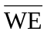)，一个片选端(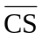)。见附录。
6116芯片容量为2K×8，它有11根地址线(A0—A10)，8根数据线（I/O1—I／O8）。比2114多一根控制线OE端，与端配合使用控制读写。
2114是由存储体、译码器、读／写控制电路、三态输入输出缓冲器等部分组成。存储体是它的主体部分，用于寄存信息，译码器的作用是按地址选择要访问的存储单元，它又分为行译码和列译码二部分，读／写控制电路按读、写命令控制把数据从存储体中读出并放大或将数据写入存储体中；三态输入输出缓冲器用于接收外界数据或向外界发送数据它具有三态性能，可与总线直接相连。
存储器进行工作时，应先加入访问的存储单元地址(A9—A0)，后根据读或写要求确定读／写控制端信号WE及片选端CS的信号。
实验通常的操作方法为：先选择地址，再输入要写入的数据，然后进行写操作；写完后再将数据读出来，以验证正确与否。注意：地址线和数据线有高低位之分，应合理使用。

三、实验内容及方案
存储器实验电路由RAM6116、74LS373、74LS244等芯片组成。实验电路如图3所示。其中：
74LS244三态缓冲寄存器器，用于数据的输入和显示输出控制。
74LS273或74LS373地址寄存器，用于寄存地址。
RAM6116为存储器，是本实验的主要芯片。
SW7~SW0：为开关量寄存器，产生地址和数据。
A7~A0：为存储器地址，接地址显示灯显示地址。
BUS7~BUS0：为总线，接数据显示灯，显示数据实验。
按8位存储器实验电路连线时，工作原理要很清楚，控制不好就不能完成实验，难以得到正确的实验结果。

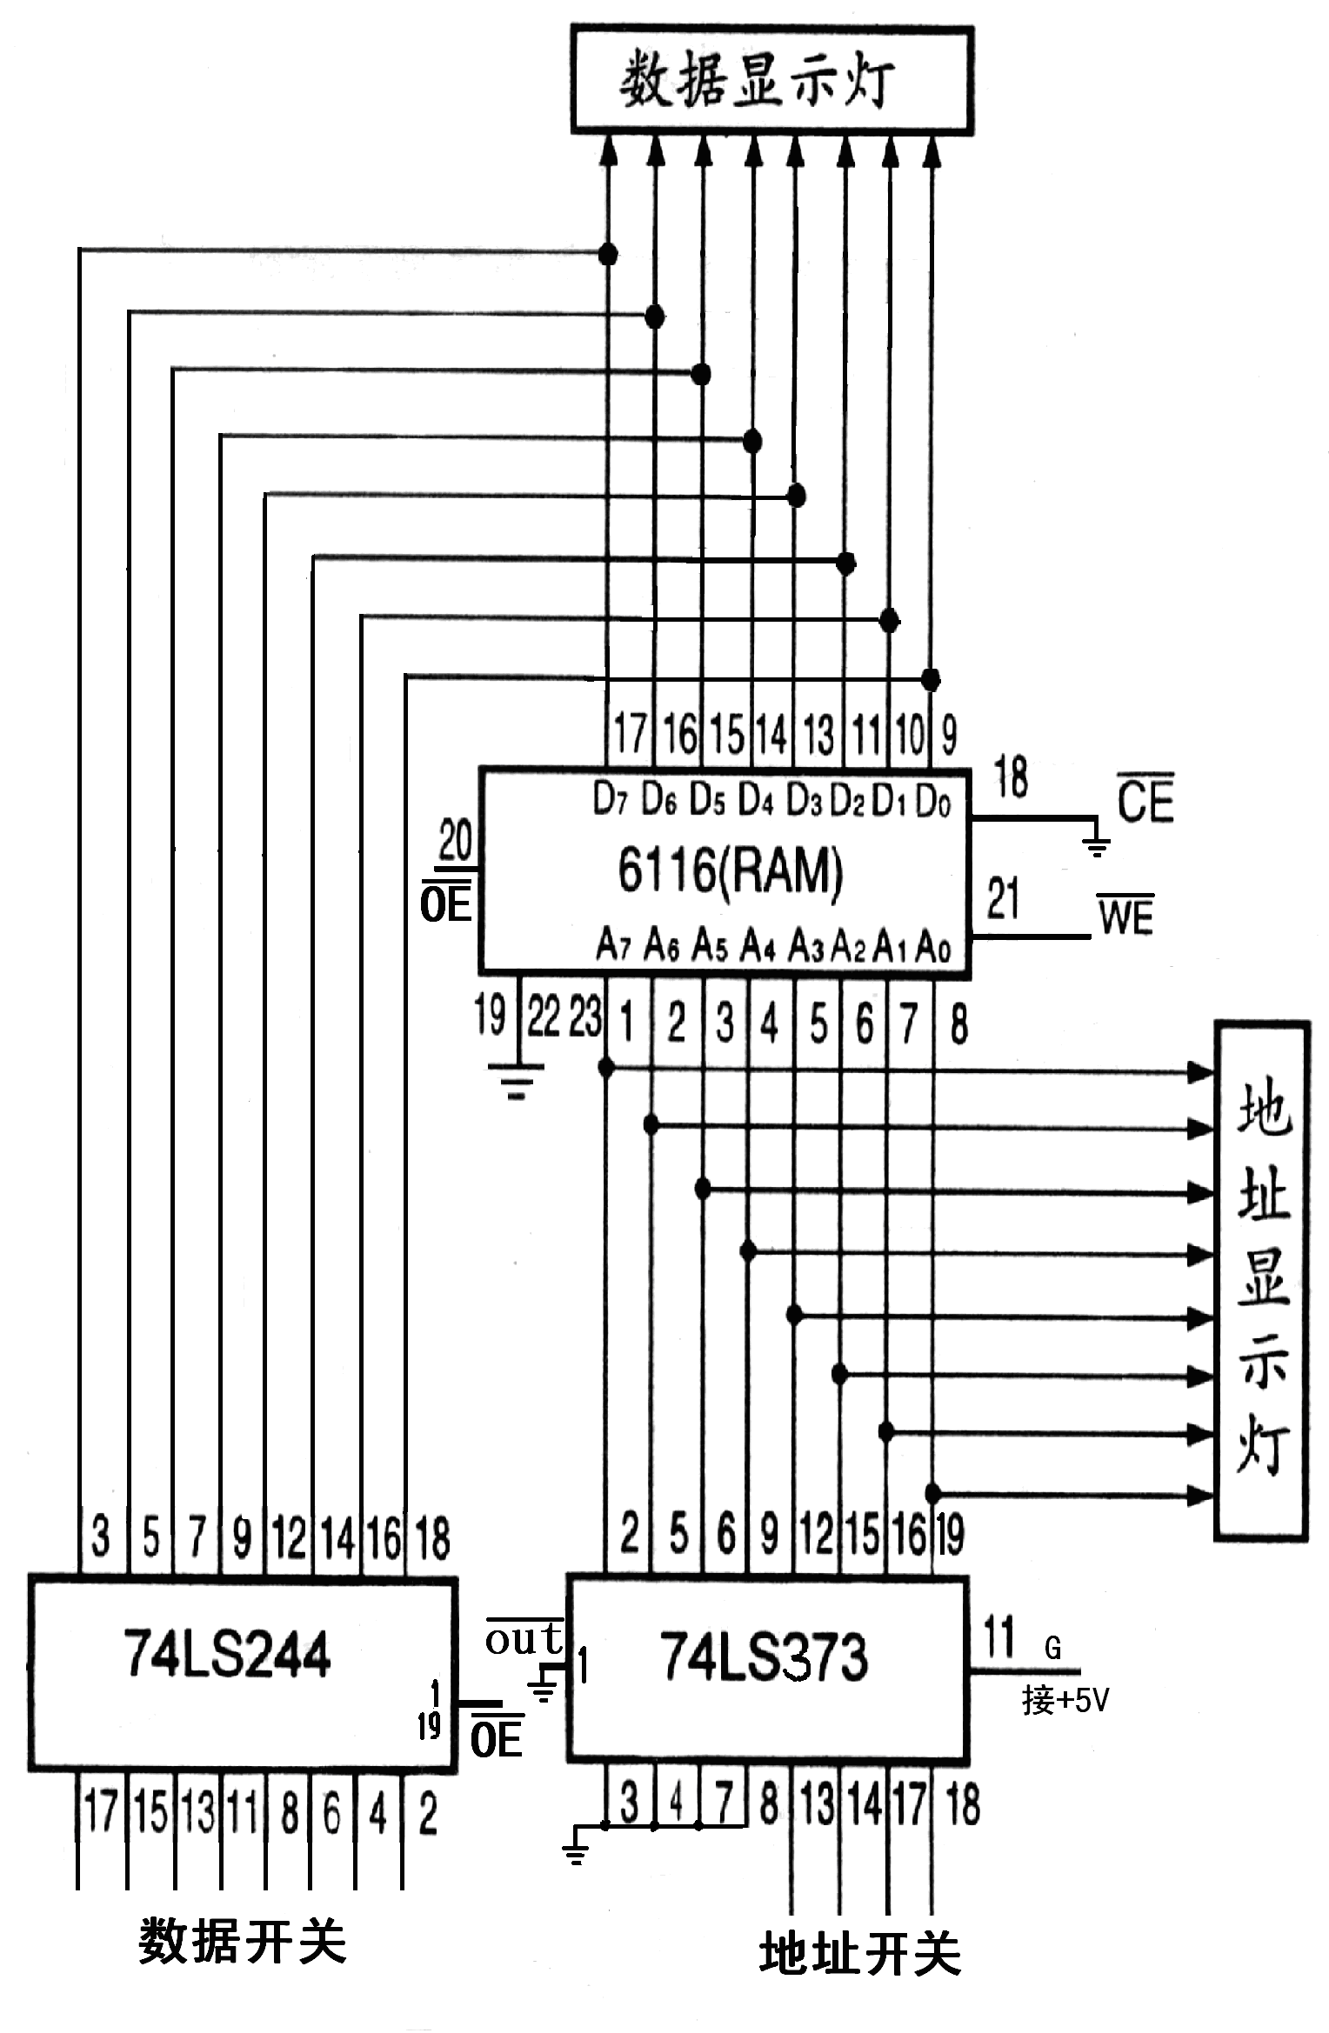
图3 存储器实验电路

四、实验设备
计算机原理实验仪一台；芯片：RAM6116（或RAM2114）、74LS244、74LS373各一片。

五、实验要求
1．根据实验方案设计详细逻辑图，标出集成电路引脚号，画出接线图。
2．按接线图在实验台上接线组装，并仔细检查是否有误。
3．按照正确的操作步骤在0 - 15号单元分别写入0 – 15，并完成读操作。

五、注意事项

1．13 – 24号引脚在实验仪6116号芯片上应修正为为 29 – 40号引脚。

2. 6116芯片的24号引脚接5V电源， 12号引脚接地；74LS373，74LS244号芯片20号引脚接5V电源, 10号引脚接地。其余引脚按电路图连接即可。

六、操作步骤

1．按照电路图连接线路，并检查。

2. 将 74LS244 芯片 OE 置 0,6116 芯片 OE 置1，WE 置1；将地址开关拨置指定的地址，数据开关拨置指定数字；写入时，将 WE 拨0后再拨回即可。

3. 读操作时，将 74LS244 芯片 OE 置 1,6116 芯片 OE 置0，WE 置0；数据显示灯显示的数值即地址显示灯所示地址对应的数据。

七、实验总结

1．这次实验较实验一而言复杂了不少，接线时一定要严谨细致，不要漏线错线，引脚接地和电源也都要做到位。

2. 因为是两人合作，所以合作是非常重要的，分工明确，任务完成的就快。

3. 实验过后，加深了随机访问存储器的存储机制和原理的理解，拓展了课本知识。

